Кожухова Наталья Николаевна - ведущая

РАЗДАТОЧНЫЙ МАТЕРИАЛ: брошюры
Оборудование: фотоаппарат, камера, стол, аромасвечи или аромапалочки для эмоций:
- бессонница: базилик, жасмин, иланг, лаванда, левзея, мирра, ладан, сандал
- ослабление памяти: левзея, мелисса, мускат, лимонник, петит грейн, розмарин
- синдром переутомления: бергамот, герань, лаванда, майоран, мирра, роза
- состояния депрессии: бергамот, ладан, левзея, мандарин, мускат, нероли
- состояния астении: вербена, гвоздика, имбирь, корица, мелисса, мирт, шалфей
- раздражительность: анис, иланг, лаванда, левзея, лиметт, роза

МОДУЛЬ 1 – «УЛЫБАЙКА»
Оборудование: эмоциональные колобки, брошюра, снежинка - образец, листы бумаги и ножницы по числу участников.
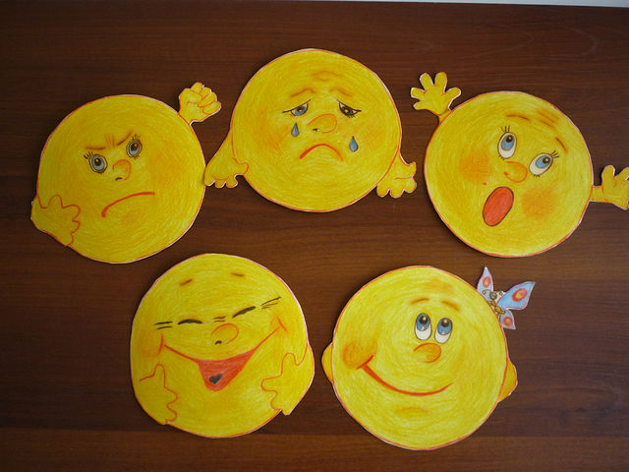
- Ритуал начала: «Здравствуй, хорошо, что ты…».
- Психогимнастическое упражнение “Моё настроение” (обращаться к эмоциональным колобкам):
Ребята, у кого сегодня хорошее настроение? Покажите его. А как вы думаете, какое настроение будет у вас, если у вас потеряется любимая вещь? (назвать, показать)
Какое настроение будет у вас, если вы на улице вдруг встретите злую собаку, которая рычит и скалит зубы? (назвать, показать)
Какое настроение будет у вас, если вас угостят вкусными конфетами? (назвать, показать)
Какое настроение мы с вами должны дарить друг другу?

3. Упражнение «Три портрета»: участникам предлагается разделиться на три микро группы. Каждая подгруппа получает задание изобразить человека: уверенного в себе, неуверенного в себе, либо самоуверенного в себе, а так же описать его основные психологические особенности.
4. Все встают в круг и берутся за руки: «Представьте, что мы одно большое доброе животное. Давайте подышим вместе. На вдох – делаем шаг вперёд, на выдох – шаг назад». Дети выполняют инструкцию, психолог продолжает: «Так дышит животное и также ровно и чётко бьётся его большое сердце. Стук – шаг вперёд, стук – шаг назад. Давайте подышим и послушаем стук сердца доброго животного».

5. «Добрый медвежонок»: все встают в колонну. Попросить погладить впередистоящих участников по голове, по плечам, по спине, по рукам. Затем детям предлагается положить руки на талию (плечи) впередистоящих и представить, что все они превратились в одного маленького доброго медвежонка. «Медвежонка» просят подышать, походить по комнате, присесть, встать и т.п.
6. «Снежинки»: главное условие этого упражнения – работать молча. Порционно давать инструкцию: «Возьмите листок бумаги. Сложите его пополам. Оторвите правый верхний угол. Сложите еще раз пополам. Еще раз оторвите правый верхний угол. Еще раз сложите пополам. И еще раз оторвите правый верхний угол. Теперь можно развернуть листок и показать получившуюся снежинку». Обсуждение. Вывод: если бы все были одинаковыми, мир был бы скучным и неизменным. Так что конфликты — это не только плохо, но и хорошо. Главное — чтобы они не были разрушительными для хороших отношений с людьми.
9. Ритуал завершения: «Верю, что ты…».
2 МОДУЛЬ – ГИМНАСТИКА ДЛЯ МОЗГА
Оборудование: брошюра, зрительные тренажеры (Базарного, облако), мяч
,
- Ритуал начала: во многих восточных школах боевых искусств есть такое правило - перед началом занятия все кричат боевой клич. Мы не на востоке, но я думаю, что для сплоченности и настройки на работу это прекрасное мероприятие. Поэтому, станьте пожалуйста в круг, но достаточно свободно, так, чтобы не мешать друг другу. Ваша задача - всем одновременно крикнуть “ХА” и выкинуть вперед руки с раскрытыми пальцами. Руки выбрасываются в сторону центра. И, самое главное, все это надо сделать одновременно всей группе и с максимальной энергией. Итак...
- Глазодвигательные упражнения - руки опущены, сжаты в кулаки, большой палец вытянут. Движения глаз сочетаются с одновременным поворотом рук в ту же сторону, что и глаза, затем - в противоположную. То же со ступнями ног в положении лежа и сидя.
- Дыхательная гимнастика – «Дыхание на счет 7-11»: помогает снять сильное физическое напряжение, не выходя из стрессовой ситуации. Дышите очень медленно и глубоко, причем так, чтобы весь цикл дыхания занимал около 20 секунд. Возможно, вначале вы почувствуете затруднение. Но не надо напрягаться. Считайте до 7 при вдохе и до 11 при выдохе.
- Пальчиковая гимнастика:
А) «Скакалка». Обе ладони сжаты в кулак, большие пальцы подняты вверх. Делаем круговые движения пальцем и проговариваем слова: «Я скачу, я верчу новую скакалку. Захочу, обскачу Галю и Наталку».
Б) «Буквы» — изобразить руками буквы О, Л, М, П, Т.
В) «Кольцо — зайчик» — переходы из одной статической позы в другую; выполняются поочередно каждой рукой, а затем обеими руками вместе.
- Медвежьи покачивания – расслабляют позвоночник, мозг, мышцы шеи и глаз.
- Самомассаж: в течение напряженного дня всегда можно выкроить время для мини-отдыха и расслабиться. Вы можете слегка помассировать определенные точки тела. Надавливайте не сильно, можно закрыть глаза. Вот некоторые из этих точек:
- Межбровная область: потрите это место медленными круговыми движениями.
- Задняя часть шеи: мягко сожмите несколько раз одной рукой.
- Челюсть: потрите с обеих сторон место, где заканчиваются задние зубы.
- Плечи: помассируйте верхнюю часть плеч всеми пятью пальцами.
- Комплекс: "Природный массаж": дети, сидя в кругу, распределяются по парам и делают друг другу массаж. Правила: массаж делаем двумя руками; по всей поверхности спины; делаем аккуратно, старательно, чтобы было приятно и не больно вашему партнеру. Схема массажа:
1) "Ярко светит солнышко" - мягкие поглаживающие движения всей ладошкой (пальцы не соприкасаются друг с другом).
2) "Прилетел легкий ветерок" - зигзагообразные движения кистью рук.
3) "Налетел сильный ветер - ураган" - резкие, прерывистые, хаотичные движения пальцами и всей кистью.
4) "Пошел мелкий дождик" - хаотично перебираем всеми пальчиками.
5) "Пошел крупный проливной дождь"
6) "Снова выглянуло солнышко" - мягкие поглаживающие движения всей ладошкой (пальцы не соприкасаются друг с другом).
7) "Поползли муравьи" - перебираем средним и указательным пальцами.
8) "Появились гусеницы" - указательным пальцем проводим зигзагообразные движения.
9) "Выползли ёжики" руки в "открытом замке" - массируем спинку перекатывающимися движениями.
10) "Пошел нежный весенний дождик" - хаотично перебираем всеми пальчиками.
11) "Выглянуло солнышко" - мягкие поглаживающие движения всей ладошкой (пальцы не соприкасаются друг с другом).

8. Упражнение «Крюки»:
А)
скрестить ноги;
скрестить выпрямленные вперед руки ладонями друг к другу;
соединить пальцы в замок;
вывернуть соединенные в замок руки к груди;
положение головы прямое, взгляд устремлен вверх;
фиксировать положение головы, рук и глаз под счет ведущего до 20.
Б)
соединить стопы и колени;
выпрямить руки над головой, плотно соединив ладони (пальцы ладоней прижаты друг к другу и направлены вверх); взгляд обращен вперед;
медленно опускать руки до тех пор, пока предплечья не образуют горизонтальную линию; взгляд обращен вперед;
зафиксировать положение рук и глаз под счет ведущего до 20.
9. Для улучшения слуха производится прессующий массаж ушных раковин: сожмите руки в кулаки и тыльными частями кулаков медленно нажмите на ушные раковины и быстро отпустите. Важно, чтобы через костяшки пальцев проходил воздух и в ушах не возникало "чмоканья". Сделайте 10-15 таких нажиманий, и вы почувствуете, что в ушах заметно "прояснилось".
- А) «Мельница»: нужно делать одновременные круговые движения рукой и ногой. Сначала левой рукой и левой ногой, затем правой рукой и правой ногой. Сначала вращение выполняется вперёд, затем назад, затем рукой вперед, а ногой назад. Выполнять упражнение надо так, чтобы рука и противоположная нога двигались одновременно, с вращением глаз вправо, влево, вверх, вниз. Дыхание произвольное.
Б) Ухо – нос: левой рукой возьмитесь за кончик носа, а правой рукой - за противоположное ухо. Одновременно отпустите ухо и нос, хлопните в ладоши, поменяйте положение рук, с точностью до наоборот.
В) Горизонтальная восьмерка: нарисуйте в воздухе в горизонтальной плоскости цифру восемь три раза сначала одной рукой, потом другой, затем обеими руками вместе.

11. Ритуал завершения: «Я говорю тебе…»: участники бросают друг другу в произвольном порядке мячик со словами: «Я говорю тебе…».

3 МОДУЛЬ «РАЗВИВАЙ-КА»
Оборудование: листы бумаги, расчерченные на девять равных клеток, карандаши простые по числу участников; доска и мел, игра «Сложи из треугольников» по числу участников

- Ритуал начала: Назвать имя, поздороваться каким-либо способом – группа отвечает: «…, имя».
- Упражнение «Времена года». Цель: развитие внимания, координации слуховых и двигательных анализаторов. Ведущий: А теперь я приглашаю вас встать в круг. Попробуйте запомнить следующие обозначения. Если я говорю «зима», вы должны скрестить руки на груди, «весна» — вытянуть руки вперед, «лето» — поднять руки вверх, «осень» — развести руки в стороны. Будьте очень внимательны! Начинаем!
- Упражнение «Минута внимания». Цель: тренировка внимания. Участники получают листы бумаги, расчерченные на девять равных клеток. Ведущий: Вам надо быть очень внимательными. Я буду говорить, что надо сделать, а вы в точности должны это выполнить. Задавать вопросы нельзя. Вы должны работать тихо! Полученный вами в результате рисунок сверим с моим. Начинаем!
Нарисуйте в верхнем левом углу гриб, под ним букву «Г», справа от буквы напишите цифру 10, под ней красный треугольник. Над цифрой 10 нарисуйте снежинку. Слева от треугольника — солнышко. Справа от треугольника — мяч. Над ним напишите слово «футбол». И в последней клетке поставьте восклицательный знак.
Полученные работы сверяются с образцом
гриб | снежинка | !
Г | 10 | футбол
солнышко | красный треугольник
- Упражнение «Ловушки». Цель: развитие внимания. Ведущий: Следующее упражнение потребует от вас внимания. Вначале я прочитаю текст, который вы должны внимательно выслушать. Если даже что-то вам покажется странным, не надо об этом говорить, а просто запомните. До окончания чтения говорить нельзя. Слушайте внимательно!
Текст
В один из солнечных летних морозных дней я сидел на берегу замерзшего озера. Небо над головой было высоким и безоблачным, только изредка с него срывались огромные снежинки. Вокруг меня кружились пушинки от отцветших одуванчиков. Над полем летали стрижи, ласточки, дикие утки и куры. «Может, к дождю?» — подумал я и порадовался, что взял с собой солнечные очки. Далеко, на том берегу реки, где я сидел, раскинулся высокий и мохнатый еловый лес. Ах, каких только берез там не было! «Какая красота!» — подумал я и повернул к дому.
Дети называют те неточности, которые им удалось подметить в тексте. Результаты обсуждаются.
- Участникам предлагается написать на доске свою фамилию и одновременно называть буквы в обратном направлении (от конца к началу).
- Игра «Сложи из треугольников»
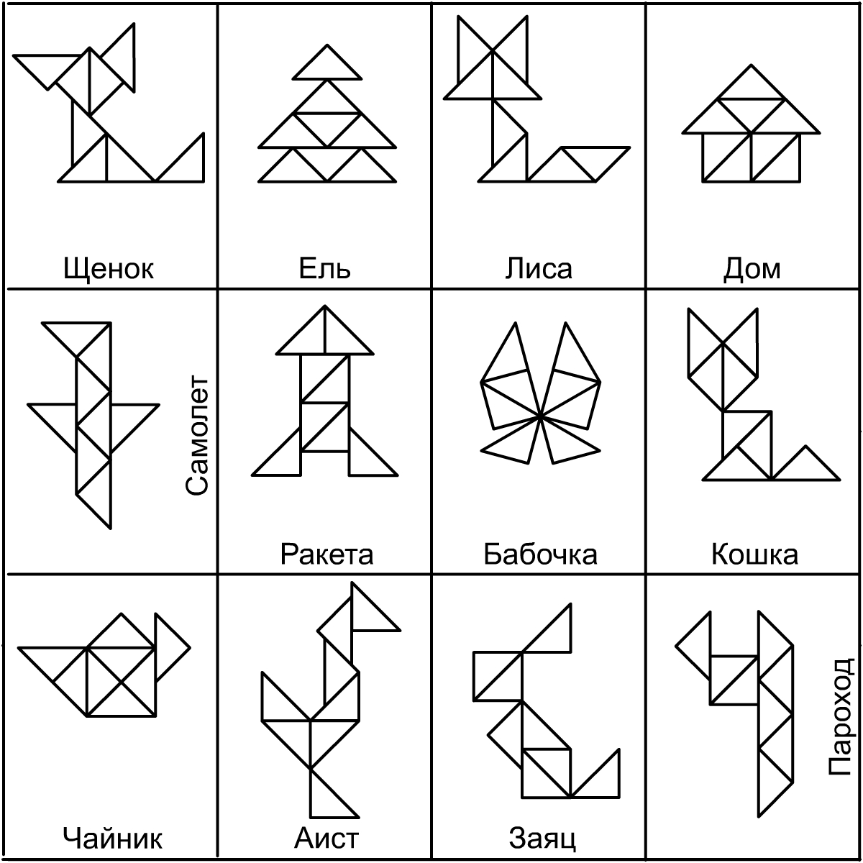
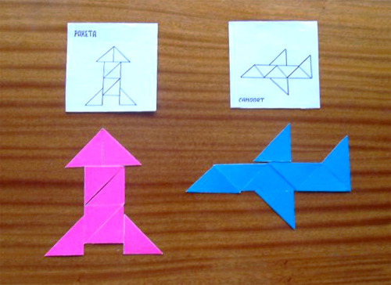

- Ритуал завершения: Все встают в тесный круг, кладут друг другу руки на плечи и говорят: «Мы команда!».

4 МОДУЛЬ - «ПОПРЫГАЙКА»
Оборудование: стена «Ладошки», сенсорная Черепаха, сенсорная дорожка, сухой бассейн, ящик для песка

- Ритуал начала занятия: по сигналу участники двигаются по комнате и здороваются со всеми, кто встречается на их пути, определенным образом:
1 хлопок – здороваются за руку;
2 хлопка – касаются друг друга плечиками;
- хлопка - касаются спинками.

- Давайте сейчас будем медленно ходить по комнате… А теперь, представьте, что комната наполнена жвачкой и вы продираетесь сквозь нее… А теперь пошел дождь, все вокруг стало голубым и серым. Вы идете печально, грустно, усталые… А теперь комната стала оранжевой – оранжевые стены, пол и потолок, вы чувствуете себя наполненными энергией, веселыми и легкими как воздушные шары.
- Стена «Ладошки» направлена на развитие кистей рук и корректировку осанки. На стене нарисованы детские ладошки, которые начинаются от пола и доходят до половины стены. Ребенок достает до верхних ладошек, встав на цыпочки и вытянув руки вверх:
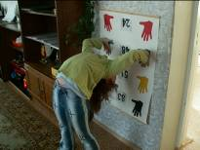
- «Игра с песком». Сидя за столом «набираем» в руки песок и задерживаем дыхание. Разжимая руки, выдыхаем воздух.
- Сенсорная Черепаха…
- Сенсорная дорожка
- Сухой бассейн
- Ритуал завершения: «Спасибо тебе за то что…».

ИТОГ: Рефлексия Круг продолжает фразу: «Неожиданным для меня сегодня было…».

